السيرة الذاتية
الاسم الرباعي واللقب: علاء بدر حسن فرج الجيزاني
تاريخ الميلاد : 1972
محل الولادة : بغداد
الحالة الزوجية : متزوج
عدد الأولاد : خمسة
الديانة : مسلم
عنوان السكن : بغداد
التخصص العام : الفيزياء
التخصص الدقيق : البصريات
العنوان الوظيفي : تدريسي
تاريخ أول تعيين : 2002
اللقب العلمي : أستاذ مساعد ( بتاريخ 2009)
الشهادة : دكتوراه ( بتاريخ 2014)
عنوان العمل : جامعة بغداد / كلية التربية للعلوم الصرفة ابن الهيثم
التدرج الوظيفي : بكالوريوس فيزياء من كلية التربية / جامعة بغداد
ماجستير فيزياء من كلية التربية / جامعة بغداد
دكتوراه فيزياء من كلية التربية / الجامعة المستنصرية
اللغات التي يجيدها : العربية والانكليزية
عدد البحوث المنجزة : 17
عدد الكتب المؤلفة : 1
البريد الالكتروني : alaajizany@yahoo.com
رقم الجوال : 07713950197

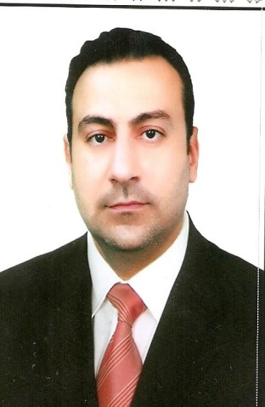

Name : alaa Badr Hasan
Age : 45 years
Gender : male
Address : Baghdad , Iraq
Certification : Ph. D
Occupation : university teacher
Scientific title : assistant professor
Occupation address : university of Baghdad
Specialization : physics / electro-optics
Language : Arabic & English
E.mail : alaajizany@yahoo.com

